Моделирование конфликта «Защитник–Нападающий»
  - Лабораторная работа № 4
Бердыев Эзиз
2026-10-08
Содержание

1. Цель работы
Целью лабораторной работы является освоение применения теории игр для анализа противостояния в сфере информационной безопасности [1]: построение матричной игры и поиск равновесия Нэша в чистых и смешанных стратегиях [2].

2. Задание
В соответствии с методическими указаниями [1] требуется:
- Формализовать конфликт «Защитник–Нападающий» в виде антагонистической игры.
- Реализовать на Julia [3] функции расчёта платёжной матрицы, поиска равновесия Нэша и симуляции игры.
- Визуализировать зависимость ожидаемого выигрыша и равновесных вероятностей от стоимости защиты и величины ущерба.
- Создать рабочий каталог, установить пакеты, выполнить предложенный код.
- Преобразовать код в литературный стиль и сгенерировать из него чистый код, jupyter notebook и документацию в формате Quarto.
- Добавить в литературный код вычисление для набора параметров и повторить генерацию.
- Интегрировать документацию в формате Quarto в отчёт.

3. Теоретическое введение

3.1 Теория игр в информационной безопасности
Ситуации, в которых взаимодействуют стороны с противоположными интересами, описываются моделями теории игр [4]. Защитник стремится минимизировать ущерб, Нападающий — максимизировать его. Такой подход широко применяется для планирования защиты реальных объектов [5].
Элементы модели сведены в табл. 1.
Табл. 1: Основные элементы модели «Защитник–Нападающий»
Элемент | Содержание в модели
Игроки | Защитник (Defender, D) и Нападающий (Attacker, A)
Активы | $n=2$ актива с ценностями $V_{1},V_{2}>0$
Стратегии | Нападающий выбирает актив $i$ для атаки, Защитник — актив $j$
Затраты | $c_{a}$ — стоимость атаки, $c_{d}$ — стоимость защиты
Тип игры | Статическая: ходы одновременны, выбор противника неизвестен

3.2 Платёжные матрицы
Результат зависит от того, совпали ли атакуемый и защищаемый активы. Если $i≠j$, атака успешна; если $i=j$, атака отражена:
$$A_{ij}=\left\{\begin{matrix}V_{i}−c_{a}, & i≠j, \\ −c_{a}, & i=j,\end{matrix}\right. D_{ij}=\left\{\begin{matrix}−V_{i}−c_{d}, & i≠j, \\ −c_{d}, & i=j.\end{matrix}\right. \left(1\right)$$
При смешанных стратегиях $p$ (Нападающий) и $q$ (Защитник) ожидаемые выигрыши равны
$$U_{A}=p^{T}Aq, U_{D}=p^{T}Dq. \left(2\right)$$

3.3 Равновесие Нэша
Пара стратегий $\left(p^{*},q^{*}\right)$ — равновесие Нэша, если ни одному игроку не выгодно в одиночку изменить свою стратегию [2]. Для игры $2×2$ без чистого равновесия смешанное находится из условия безразличия: при равновесной стратегии противника ожидаемые выигрыши от обеих чистых стратегий равны:
$$\left\{\begin{matrix}A_{11}q_{1}^{*}+A_{12}\left(1−q_{1}^{*}\right)=A_{21}q_{1}^{*}+A_{22}\left(1−q_{1}^{*}\right), \\ p_{1}^{*}D_{11}+\left(1−p_{1}^{*}\right)D_{21}=p_{1}^{*}D_{12}+\left(1−p_{1}^{*}\right)D_{22}.\end{matrix}\right. \left(3\right)$$
Подстановка (ур. 1) в (ур. 3) даёт решение в явном виде:
$$q_{1}^{*}=\frac{V_{1}}{V_{1}+V_{2}}, p_{1}^{*}=\frac{V_{2}}{V_{1}+V_{2}}. \left(4\right)$$
Затраты $c_{a}$ и $c_{d}$ входят во все клетки своих матриц одинаково, поэтому на равновесные вероятности (ур. 4) не влияют, а лишь сдвигают выигрыши.

4. Выполнение лабораторной работы

4.1 Рабочий каталог и окружение
Рабочий каталог labs/lab04/project создан в структуре DrWatson [6]. Окружение Julia воспроизводится из файлов Project.toml и Manifest.toml с зафиксированными версиями пакетов (рис. 1).
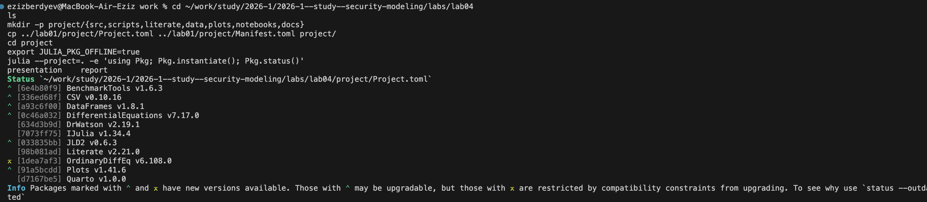
Рис. 1: Создание рабочего каталога и установка пакетов

4.2 Модель
Модель реализована в файле src/simulation.jl. Построение платёжных матриц по формулам (ур. 1) приведено в листинге 1.
Листинг 1: Построение платёжных матриц
function build_payoff_matrices(V::Vector{Float64}, c_a::Float64, c_d::Float64)
n = length(V)
A = zeros(n, n) # Attacker
D = zeros(n, n) # Defender
for i = 1:n, j = 1:n
if i != j
A[i, j] = V[i] - c_a
D[i, j] = -V[i] - c_d
else
A[i, j] = -c_a
D[i, j] = -c_d
end
end
return A, D
end
Поиск равновесия (листинг 2) сначала проверяет чистые стратегии, затем решает систему (ур. 3).
Листинг 2: Поиск равновесия Нэша для игры 2×2 (фрагмент)
for i = 1:2, j = 1:2
if A[i, j] >= A[3-i, j] && D[i, j] >= D[i, 3-j]
# чистое равновесие
end
end
denomA = (A[1, 1] - A[2, 1]) - (A[1, 2] - A[2, 2])
q1 = clamp((A[2, 2] - A[1, 2]) / denomA, 0.0, 1.0)
denomD = (D[1, 1] - D[1, 2]) - (D[2, 1] - D[2, 2])
p1 = clamp((D[2, 2] - D[2, 1]) / denomD, 0.0, 1.0)

4.3 Базовый эксперимент
Для $V=\left(10,5\right)$, $c_{a}=c_{d}=1$ получены матрицы и равновесие, приведённые на рис. 2 и в табл. 2.
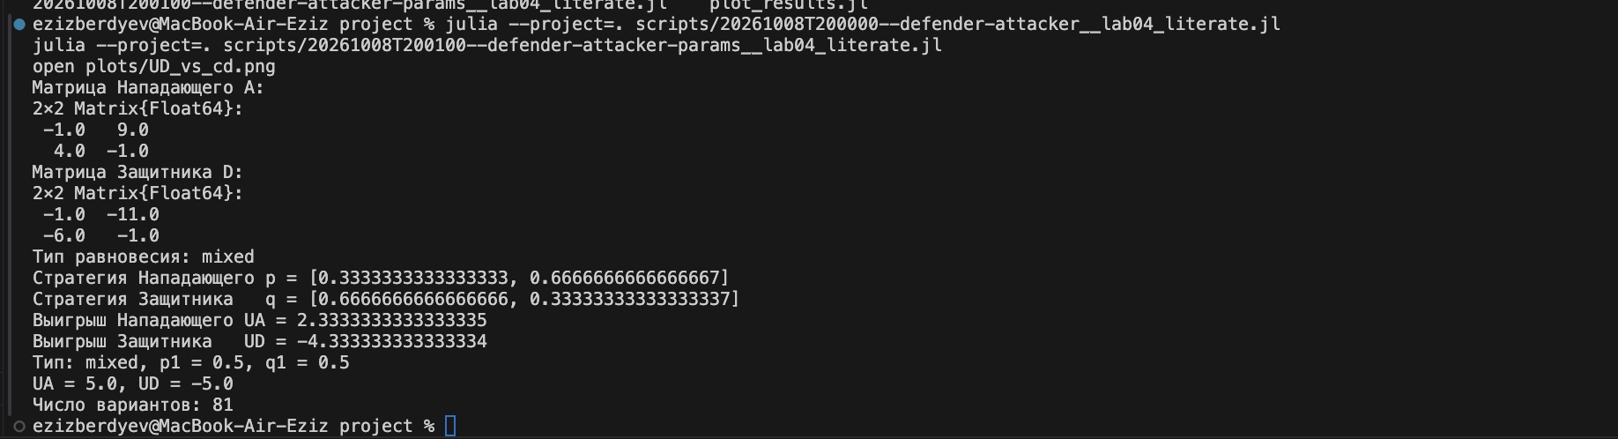
Рис. 2: Результаты базового эксперимента

Табл. 2: Результаты базового эксперимента при $V=\left(10,5\right)$, $c_{a}=c_{d}=1$
Величина | Значение
Матрица Нападающего $A$ | $\left[−1 9; 4 −1\right]$
Матрица Защитника $D$ | $\left[−1 −11; −6 −1\right]$
Тип равновесия | смешанное
Стратегия Нападающего $p$ | $\left(1/3, 2/3\right)$
Стратегия Защитника $q$ | $\left(2/3, 1/3\right)$
Выигрыш Нападающего $U_{A}$ | $2.33$
Выигрыш Защитника $U_{D}$ | $−4.33$

Результат совпадает с аналитическим решением (ур. 4): $q_{1}^{*}=10/15=2/3$, $p_{1}^{*}=5/15=1/3$. Защитник чаще охраняет ценный актив, поэтому Нападающему выгоднее чаще атаковать дешёвый. Для симметричного случая $V=\left(10,10\right)$ без затрат получено $p_{1}=q_{1}=0.5$, $U_{A}=5$, $U_{D}=−5$: сумма выигрышей равна нулю — игра антагонистическая.

4.4 Расчёт для набора параметров
Сценарий scripts/run_sims.jl рассчитывает все 81 комбинацию $V_{1},V_{2}∈\{5,10,15\}$, $c_{a},c_{d}∈\{0,1,3\}$ и сохраняет их в data/sims/results.csv (рис. 3).
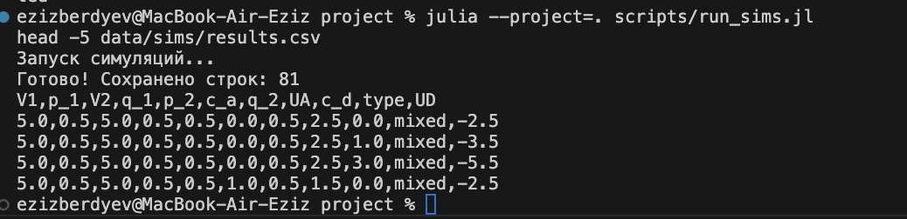
Рис. 3: Запуск расчёта для набора параметров
Все 81 равновесие оказались смешанными. Причина в структуре игры: Защитнику всегда выгодно угадать цель атаки, а Нападающему — не угадать, как в игре «орлянка», поэтому чистого равновесия не существует. Срез при $c_{a}=c_{d}=1$ приведён в табл. 3.
Табл. 3: Равновесия и выигрыши при $c_{a}=c_{d}=1$
$V_{1}$ | $V_{2}$ | $p_{1}$ | $q_{1}$ | $U_{A}$ | $U_{D}$
5 | 5 | 0.500 | 0.500 | 1.50 | −3.50
5 | 10 | 0.667 | 0.333 | 2.33 | −4.33
5 | 15 | 0.750 | 0.250 | 2.75 | −4.75
10 | 5 | 0.333 | 0.667 | 2.33 | −4.33
10 | 10 | 0.500 | 0.500 | 4.00 | −6.00
10 | 15 | 0.600 | 0.400 | 5.00 | −7.00
15 | 5 | 0.250 | 0.750 | 2.75 | −4.75
15 | 10 | 0.400 | 0.600 | 5.00 | −7.00
15 | 15 | 0.500 | 0.500 | 6.50 | −8.50

4.5 Визуализация
Зависимость вероятности атаки на актив 1 от отношения ценностей показана на рис. 4: чем ценнее актив 1, тем реже его атакуют.
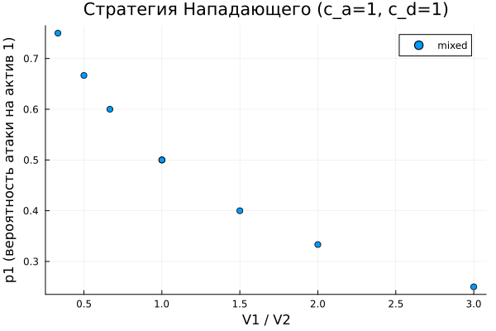
Рис. 4: Вероятность атаки на актив 1 от отношения $V_{1}/V_{2}$
Средний выигрыш Нападающего (рис. 5) растёт, когда ценны оба актива: максимум $6.5$ достигается при $V_{1}=V_{2}=15$.
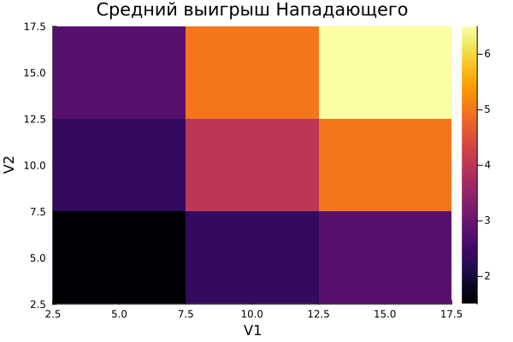
Рис. 5: Средний выигрыш Нападающего в координатах $\left(V_{1},V_{2}\right)$
Зависимость выигрыша Защитника от стоимости защиты (рис. 6) линейна: при росте $c_{d}$ от 0 до 6 выигрыш падает с $−3.33$ до $−9.33$, а равновесные стратегии не меняются.
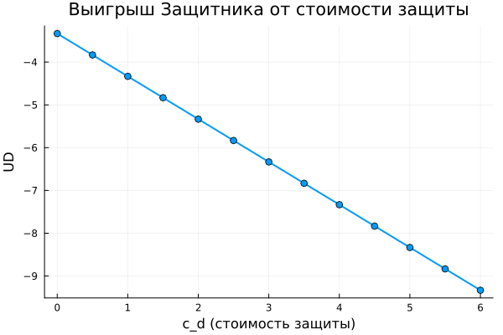
Рис. 6: Выигрыш Защитника от стоимости защиты $c_{d}$ при $V=\left(10,5\right)$, $c_{a}=1$

4.6 Литературное программирование
Код переведён в литературный стиль средствами Literate.jl: два исходника в каталоге project/literate — базовая модель и вычисление для набора параметров. Из них сценарием scripts/make_literate.jl сгенерированы чистый код, jupyter-блокноты и документация Quarto (рис. 7).
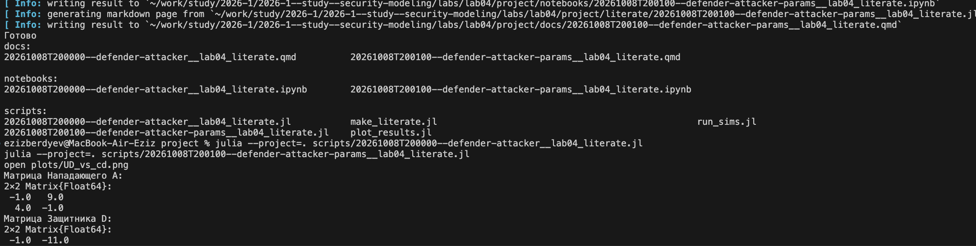
Рис. 7: Генерация артефактов из литературного кода
Ниже интегрирована сгенерированная документация Quarto [7].

4.6.1 Документация: базовая модель
Файл написан в стиле литературного программирования (Literate.jl). Из него получаются чистый код, Jupyter-блокнот и документация Quarto.

4.6.1.1 Постановка задачи
Защитник распределяет ресурсы для защиты активов, Нападающий выбирает, какой актив атаковать. Оба ходят одновременно и не знают выбора другого. Это статическая игра двух игроков; решение ищем в виде равновесия Нэша.
using DrWatson
@quickactivate "project"
include(srcdir("simulation.jl"))

4.6.1.2 Параметры базового эксперимента
Два актива: ценность первого $V_{1}=10$, второго $V_{2}=5$. Стоимость атаки $c_{a}=1$, стоимость защиты $c_{d}=1$.
V = [10.0, 5.0]
c_a = 1.0
c_d = 1.0

4.6.1.3 Платёжные матрицы
Строка $i$ — какой актив атакует Нападающий, столбец $j$ — какой защищает Защитник. Если $i≠j$, атака успешна: $A_{ij}=V_{i}−c_{a}$, $D_{ij}=−V_{i}−c_{d}$. Если $i=j$, атака отражена: $A_{ii}=−c_{a}$, $D_{ii}=−c_{d}$.
A, D = build_payoff_matrices(V, c_a, c_d)
println("Матрица Нападающего A:")
display(A)
println("Матрица Защитника D:")
display(D)

4.6.1.4 Равновесие Нэша
Функция сначала ищет чистое равновесие — клетку, из которой ни одному игроку невыгодно уходить в одиночку. Если такой нет, ищет смешанное из условия безразличия.
eq = mixed_nash_2x2(A, D)
println("Тип равновесия: ", eq.type)
println("Стратегия Нападающего p = ", eq.p)
println("Стратегия Защитника q = ", eq.q)
Равновесие смешанное: $p=\left(1/3,2/3\right)$, $q=\left(2/3,1/3\right)$. Защитник охраняет ценный актив 1 с вероятностью $2/3$, поэтому Нападающему выгоднее чаще атаковать дешёвый актив 2. В общем виде $q_{1}=V_{1}/\left(V_{1}+V_{2}\right)$, $p_{1}=V_{2}/\left(V_{1}+V_{2}\right)$.

4.6.1.5 Ожидаемые выигрыши
res = run_simulation(Dict("V" => V, "c_a" => c_a, "c_d" => c_d))
println("Выигрыш Нападающего UA = ", res["UA"])
println("Выигрыш Защитника UD = ", res["UD"])
$U_{A}=V_{1}V_{2}/\left(V_{1}+V_{2}\right)−c_{a}=10/3−1≈2.33$, $U_{D}=−V_{1}V_{2}/\left(V_{1}+V_{2}\right)−c_{d}≈−4.33$. Стоимость защиты $c_{d}$ одинакова во всех клетках матрицы $D$, поэтому на равновесные вероятности она не влияет — только снижает выигрыш.

4.6.1.6 Симметричный случай
При равных ценностях и нулевых затратах чистого равновесия нет: любой предсказуемый выбор противник использует. Оба игрока рандомизируют с вероятностями 0.5.
sym = run_simulation(Dict("V" => [10.0, 10.0], "c_a" => 0.0, "c_d" => 0.0))
println("Тип: ", sym["type"], ", p1 = ", sym["p_1"], ", q1 = ", sym["q_1"])
println("UA = ", sym["UA"], ", UD = ", sym["UD"])
Ожидаемый выигрыш Нападающего равен $V/2=5$, Защитника — $−V/2=−5$: сумма выигрышей равна нулю, игра антагонистическая.

This page was generated using Literate.jl.

4.6.2 Документация: расчёт для набора параметров
Литературный код с параметрами: модель считается на всей сетке значений ценностей активов и затрат, результаты сохраняются и визуализируются.
using DrWatson
@quickactivate "project"
using Plots, DataFrames, Statistics
include(srcdir("simulation.jl"))

4.6.2.1 Сетка параметров
$V_{1},V_{2}∈\{5,10,15\}$, $c_{a},c_{d}∈\{0,1,3\}$ — всего $3⋅3⋅3⋅3=81$ вариант.
params_list = generate_params()
println("Число вариантов: ", length(params_list))

4.6.2.2 Расчёт всех вариантов
Для каждого набора строим матрицы, ищем равновесие и считаем выигрыши. Таблица сохраняется в data/sims/results.csv.
results = main_simulations()
first(results, 5)

4.6.2.3 Сколько равновесий каждого типа
combine(groupby(results, :type), nrow => :count)

4.6.2.4 Стратегия Нападающего от отношения ценностей
Фиксируем затраты $c_{a}=c_{d}=1$ и смотрим, как вероятность атаки на первый актив зависит от $V_{1}/V_{2}$.
filtered = results[(results.c_a .== 1.0) .& (results.c_d .== 1.0), :]
ratio = filtered.V1 ./ filtered.V2
scatter(ratio, filtered.p_1, group = filtered.type,
xlabel = "V1 / V2", ylabel = "p1 (вероятность атаки на актив 1)",
title = "Стратегия Нападающего (c_a=1, c_d=1)", legend = :topright)
savefig(plotsdir("p1_vs_ratio.png"))

4.6.2.5 Средний выигрыш Нападающего
grp = groupby(filtered, [:V1, :V2])
summ = combine(grp, :UA => mean => :UA_mean)
heatmap(sort(unique(summ.V1)), sort(unique(summ.V2)),
(x, y) -> summ[(summ.V1 .== x) .& (summ.V2 .== y), :UA_mean][1],
xlabel = "V1", ylabel = "V2", title = "Средний выигрыш Нападающего")
savefig(plotsdir("heatmap_UA.png"))

4.6.2.6 Выигрыш Защитника от стоимости защиты
Задача работы требует показать зависимость выигрыша от стоимости защиты. Берём $V=\left(10,5\right)$, $c_{a}=1$ и меняем $c_{d}$.
cds = 0.0:0.5:6.0
UD = [run_simulation(Dict("V" => [10.0, 5.0], "c_a" => 1.0, "c_d" => cd))["UD"]
for cd in cds]
plot(cds, UD, marker = :o, lw = 2, label = "",
xlabel = "c_d (стоимость защиты)", ylabel = "UD",
title = "Выигрыш Защитника от стоимости защиты")
savefig(plotsdir("UD_vs_cd.png"))

This page was generated using Literate.jl.

5. Ответы на контрольные вопросы
1. Что такое антагонистическая игра? Почему модель можно считать игрой с нулевой суммой?
Антагонистическая игра — игра двух лиц с противоположными интересами: выигрыш одного равен проигрышу другого. Без затрат $c_{a}=c_{d}=0$ выигрыш Нападающего $V_{i}$ равен ущербу Защитника, и $U_{A}+U_{D}=0$ (в симметричном случае $+5$ и $−5$). Затраты делают сумму отрицательной, но конфликт интересов сохраняется.
2. Дайте определение равновесия Нэша в чистых и смешанных стратегиях. Приведите пример, когда чистого равновесия не существует.
Равновесие Нэша — пара стратегий, от которой ни одному игроку невыгодно отклоняться в одиночку [2]. В чистых стратегиях каждый выбирает одно действие, в смешанных — распределение вероятностей. Пример без чистого равновесия — «орлянка» и рассмотренная модель: все 81 вариант дали смешанное равновесие.
3. Как изменится стратегия Защитника, если ущерб от атаки на незащищённый сервер станет бесконечно большим?
По (ур. 4) $q_{1}^{*}=V_{1}/\left(V_{1}+V_{2}\right)→1$ при $V_{1}→∞$: Защитник практически всегда защищает этот сервер.
4. Зачем в ИБ применяют смешанные стратегии? Примеры.
Предсказуемая защита эксплуатируется противником, а рандомизация лишает его гарантированной цели. Примеры: ротация honeypot-ловушек, случайное перераспределение ресурсов мониторинга, случайные проверки, moving target defense [5].

6. Выводы
- Конфликт «Защитник–Нападающий» формализован как биматричная игра (ур. 1), реализованы построение платёжных матриц и поиск равновесия Нэша.
- В базовом эксперименте получено смешанное равновесие $p=\left(1/3,2/3\right)$, $q=\left(2/3,1/3\right)$, совпадающее с аналитическим решением (ур. 4) (см. табл. 2).
- Расчёт для 81 набора параметров показал, что в модели равновесие всегда смешанное: Нападающий реже атакует ценный актив, так как тот лучше защищён (см. рис. 4).
- Стоимость защиты влияет только на выигрыш Защитника, но не на стратегии (см. рис. 6): безопасность всегда требует затрат.
- Код переведён в литературный стиль, сгенерированы чистый код, jupyter-блокноты и документация Quarto, интегрированная в отчёт.

Список литературы
1. Российский университет дружбы народов. Методы математического моделирования в кибербезопасности. 2026.
2. Nash J. Non-Cooperative Games // Annals of Mathematics. 1951. Т. 54, № 2. С. 286–295.
3. Bezanson J. и др. Julia: A Fresh Approach to Numerical Computing // SIAM Review. 2017. Т. 59, № 1. С. 65–98.
4. Neumann J. von, Morgenstern O. Theory of Games and Economic Behavior. Princeton: Princeton University Press, 1944.
5. Tambe M. Security and Game Theory: Algorithms, Deployed Systems, Lessons Learned. Cambridge: Cambridge University Press, 2011.
6. Datseris G. и др. DrWatson: the perfect sidekick for your scientific inquiries // Journal of Open Source Software. 2020. Т. 5, № 54. С. 2673.
7. Posit PBC. Quarto: An Open-Source Scientific and Technical Publishing System. 2026.

